TÜRKÇE ÇALIŞMA SAYFALARI
(DİLBİLGİSİ ÇALIŞMALARI)

ADIM ve SOYADIM :………………………………………………………………. ……./……/2012
NUMARAM : ……………

ADLARDA YALIN HAL
Aşağıdaki adlardan yalın halinde olanları örnekteki gibi işaretle !
İşaretlediğin adları arkadaki resimde bul ve sırayla birleştir !

X | ayna |  | bahçe |  | elma
 | çivi |  | anne |  | dede
 | pulu |  | fare |  | kartalı
 | ot |  | gazete |  | koyuna
 | çarşı |  | baca |  | at
 | peynirde |  | köprü |  | zeytini
 | teyze |  | bibere |  | göz
 | zürafa |  | perde |  | dumandan
 | çorba |  | silgi |  | dil
 | masa |  | kutu |  | Kenan
 | mendile |  | kahve |  | kalemi
 | Emin |  | şekeri |  | kuş
 | sınıfa |  | fasulye |  | topa
 | arı |  | okulda |  | yaprak
 | arkadaşa |  | pencere |  | defteri
 | su |  | kulak |  | iğne

Cümle yapısında adlar, her zaman olduğu gibi kullanılmaz. Bu adlar, bir takım ekler alırlar. Bu ekler cümle yapısında önemli bir rol oynar ve cümleyi anlamlı bir hale getirirler.
Adların ek almadan önceki durumuna, yalın hal denir.

………………………………………….. İLKÖĞRETİM OKULU-BURSA
1

ADLARDA YALIN HAL
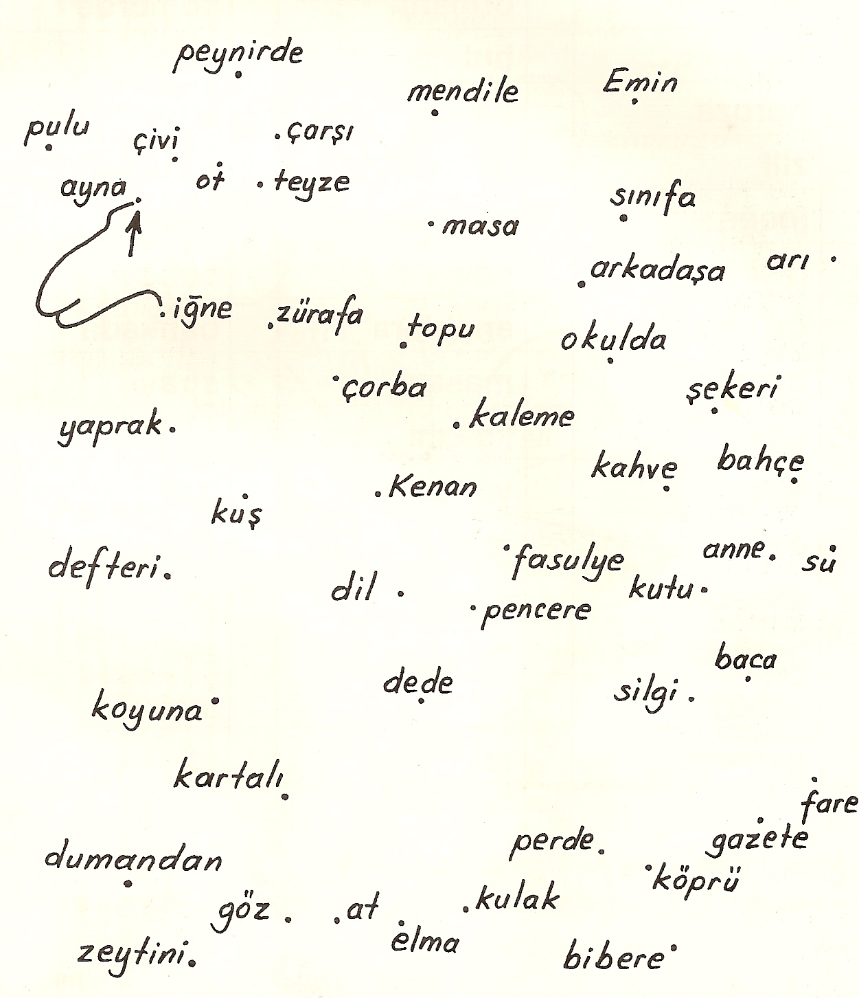

……………………………………. İLKÖĞRETİM OKULU-BURSA
2

